### 西班牙语与西班牙文化

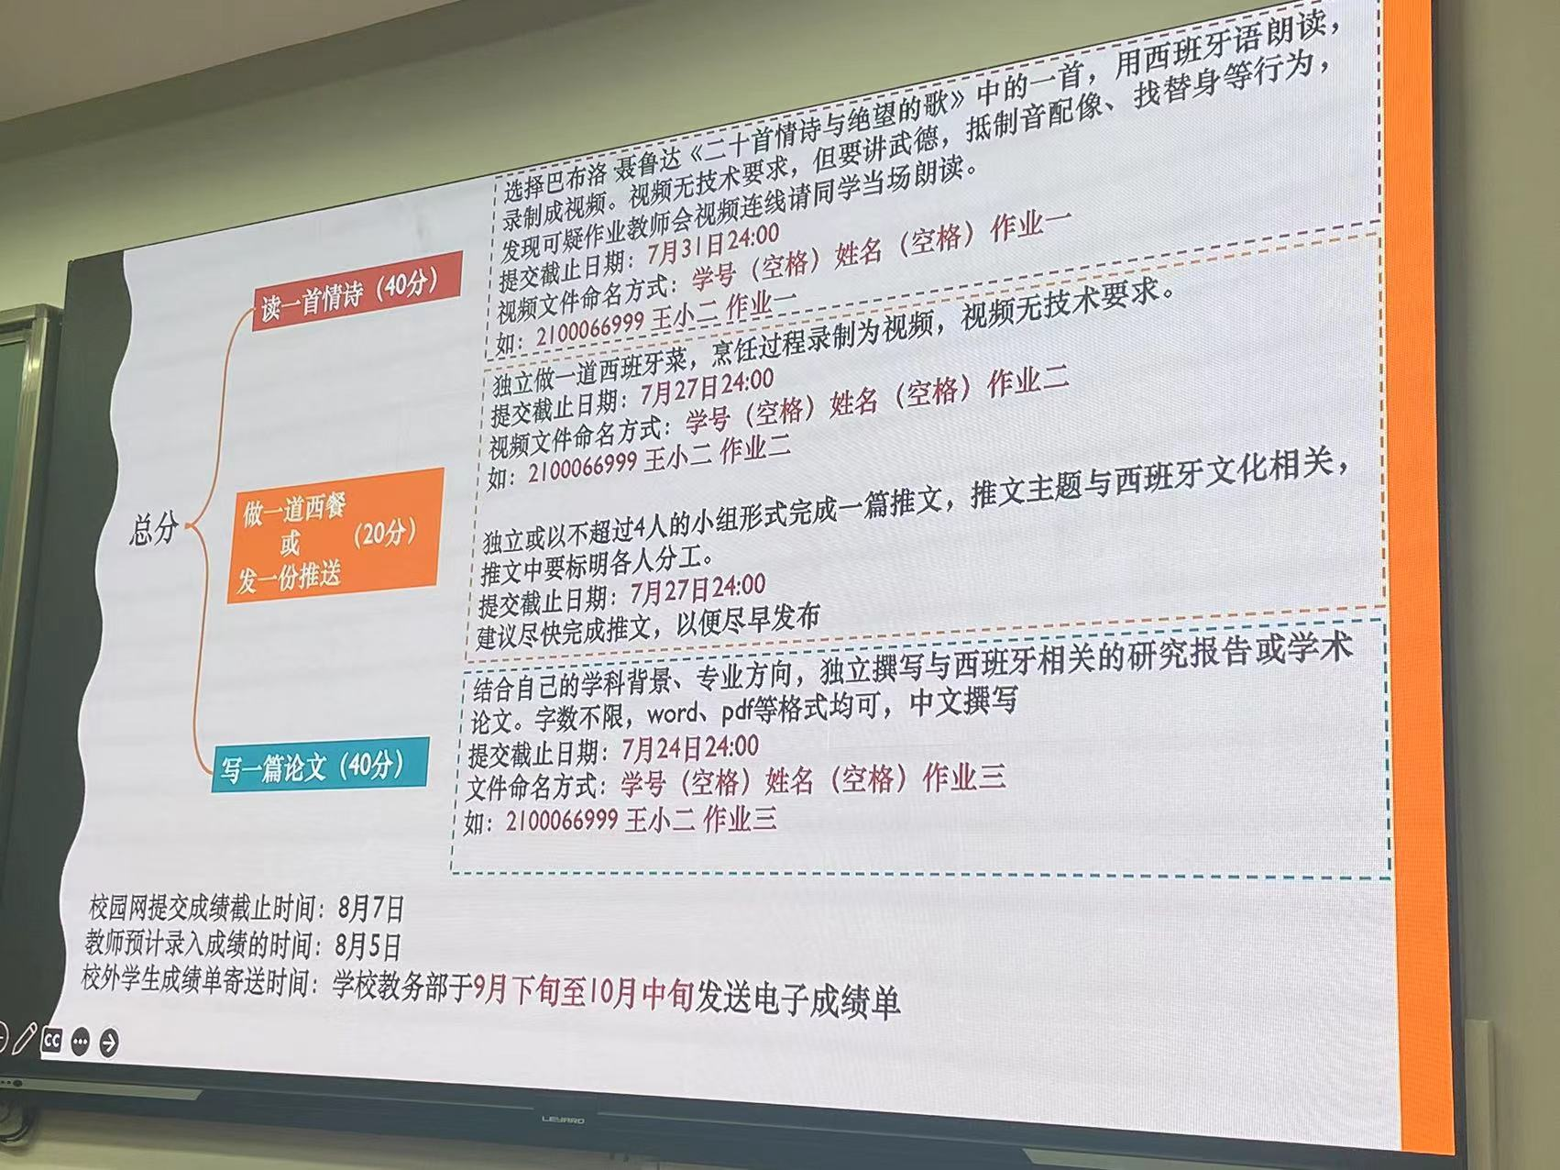

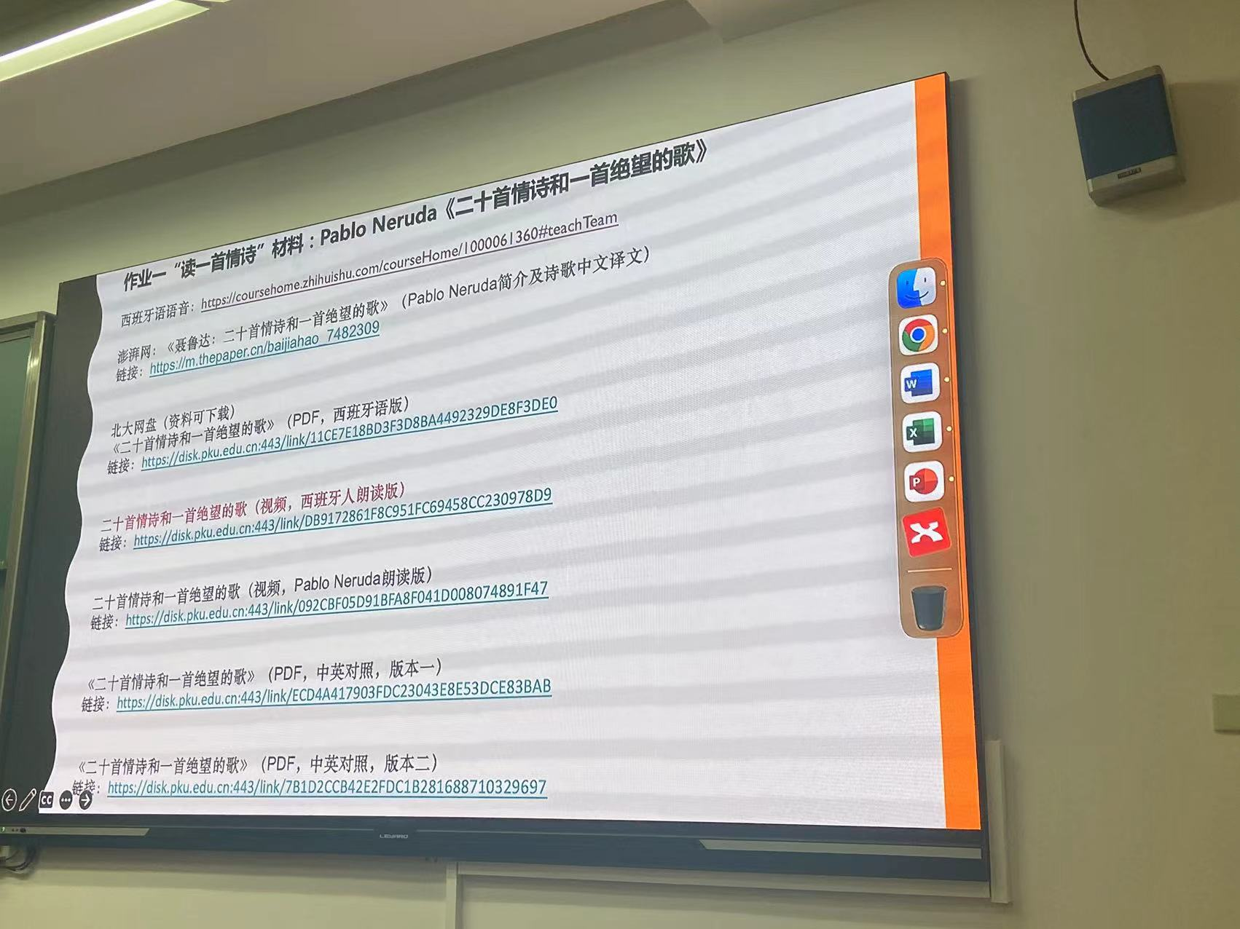

以西班牙人朗读版为准

#### **第一节**

西班牙语并非小语种

21国官方语言，赤道几内亚

470million

ñ ni

nn [η] -> ñ

es/esp SPA: salud per aqua

¿Te gusta? ¡Te gusta! 只有西班牙语和本地一种语言；人为规定，便于区分句子类型，西班牙语中疑问句和感叹句句式无明显区别

西班牙语文字可追溯到CD 1000，在此之前使用拉丁语和本地语言；拉丁语经书角落和行间的批注；现代西班牙语：17-18世纪

70%来自拉丁语；拉丁语系：法语，意大利语，葡萄牙语，罗马尼亚语…

10%古希腊语，8%阿拉伯语（700-800年阿拉伯人统治），3%哥特语，9%其他语言（包括汉语）

天主教堂与清真寺，阿拉伯对西班牙文化影响深远

拉丁：意大利地名，与罗马城南北相望，罗马人占领拉丁后使用拉丁的语言，即拉丁语；随着罗马的扩张传播；古典拉丁语，高贵典雅，诗歌文学；通俗拉丁语，扩张过程中传播。西班牙语和其他语言来自通俗拉丁语，结合当地语言。

西班牙语语法书出现早，1492年，Antonio de Nebrija

在传教过程中传教士学习当地语言，写当地语言的语法，第一本汉语语法书由西班牙传教士完成

西班牙皇家语言学院，成员固定且终身制，平均年龄很大

四种官方语言

中部和东部：西班牙语和卡斯蒂利亚语（中文与汉语）；东部：加泰罗尼亚语，民族认同感与独立；南部：瓦伦西亚语（和加泰罗尼亚语变化不大）；北方：巴斯克语，来自凯尔特语，和拉丁语系无任何关系，是一种黏着语；西北部：加利西亚语，和南边的葡萄牙语非常像

西班牙语是和上帝对话的语言：国王做弥撒祷告时用西班牙语

西班牙语语音

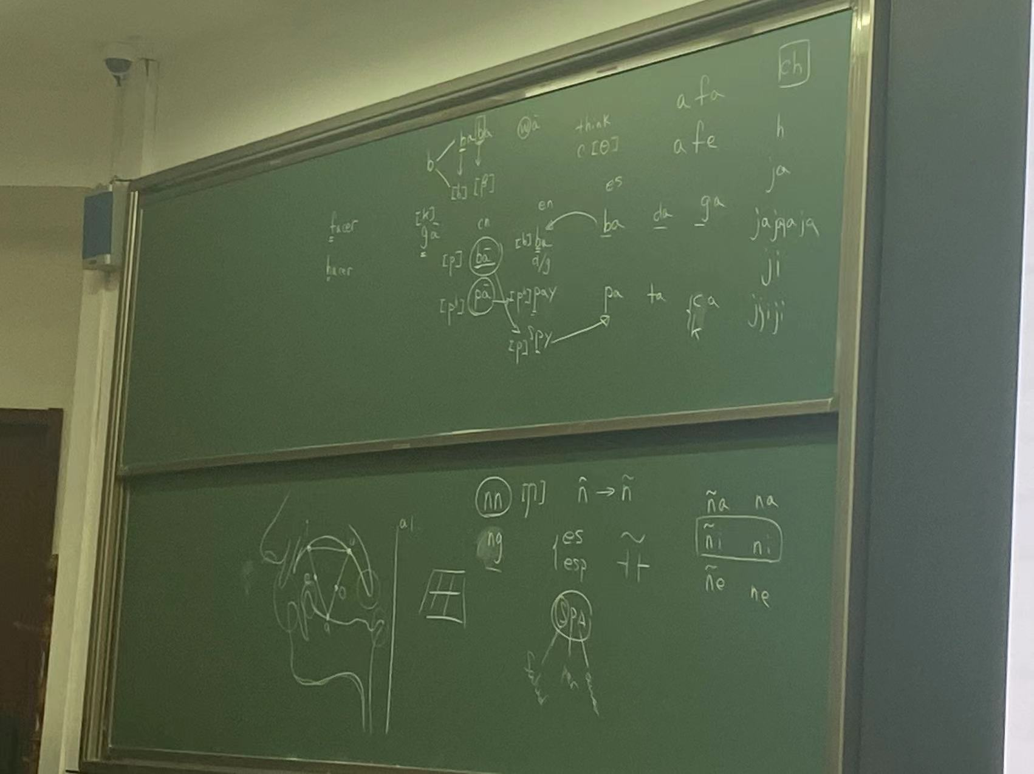

|  |  |  |
| --- | --- | --- |
| Aa | a |  |
| Bb | be |  |
| Ce | ce | -th- |
| Dd | de |  |
| Ee | e |  |
| Ff | efe | -f- |
| Gg | ge |  |
| Hh | hache | 除ch外不发音 |
| Ii | i |  |
| Jj | jota | -h- jajajaja, jijiji |
| Kk | ka | -g- |
| Ll | ele | -l- |
| Mm | eme | -m- |
| Nn | ene | -n- |
| Ññ | eñe | -ng- |
| Oo | o | -o- |
| Pp | pe | -be- |
| Qq | cu | -gu- |
| Rr | erre | 舌尖颤音 |
| Ss | ese | -si- |
| Tt | te | -d- |
| Uu | u |  |
| Vv | uve | 同b |
| Ww | uve doble |  |
| Xx | equis | -x- |
| Yy | i griega | 词尾元音，其余´yes |
| Zz | zeta |  |

Lola: Hola, me ll(y)amo(llamor) Lola, ¿y tú(区分含义，tu指你的)?

你好 我 我叫 Lola 和 你

你好，我叫（我）Lola，你呢？

Julio: Me llamo Julio.

Carmen: Hola, soy Carmen. ¿Cómo te llamas?

你好 我是 卡门 怎么样 你 你叫

Pepe(José): Hola, me llamo Pepe.

Inés: ¿Quién es ella?

谁 她是

Juan: Es Luisa.

西班牙语语法中的阴阳性来自拉丁语，阴阳性产生原因未知

尼采：语言落后的表现

阴阳性并不一定区分男女，而是对事物进行有生命和无生命的分类

动词原形以-ar,-er,-ir结尾

Ir(go)->47种

动词变位/变格，复杂

llamar

llamo 我叫

llamas 你叫

llama 他叫

llamamos 我们叫

llamáis 你们叫

llaman 他们叫

双元音

强元音 aeo

弱元音 iu

强弱-弱强算一个音节

1 Inés autobús

2 n/s ciudad ca/co/cu:[g] qui,que

ci/ce:[θ] za/zo/zu

ga/go/gu/gue/gui [g]

ge/gi/ja/jo/ju

3 2 limpiamos

西班牙文化

1.“礼貌的五分钟”T

2.F 省份和省会大多同名

3.F 和斗牛精神没有关系

4.F

5.F 加泰罗尼亚可以斗牛，只是不允许杀死牛；西班牙其他地区并非每周末都有

6.F 没有三大名菜的说法，西班牙海鲜饭在西班牙并不出名，也不起源于瓦伦西亚

Paella平底双耳锅，本来是兔子肉和鸡肉